作业1
- get请求和post请求
以登陆qq邮箱为例，输入https://mail.qq.com后，输入账号密码，打开Network寻找，可以看到get和post请求。
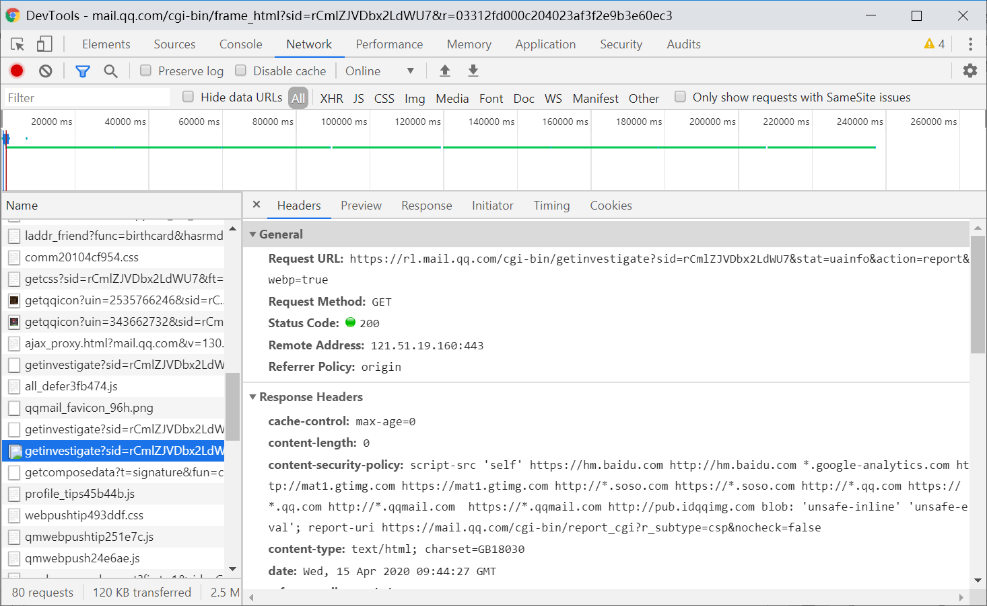
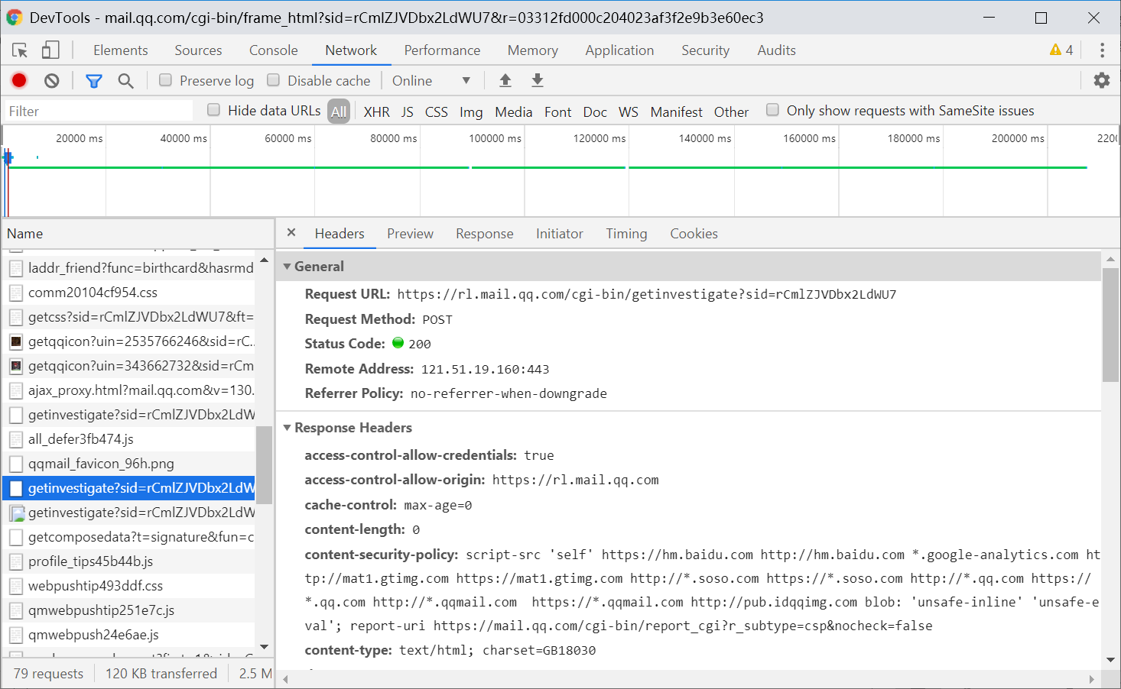

2. 一些Jquery语句
以https://www.baidu.com为例，打开控制台后，检查输入框的元素，发现其class为s_ipt，使用Jquery语句查询，输入查询内容。
$(‘.s_ipt’)可以选择标签为s_ipt的内容
.val后可以查看这个输入框的输入情况的现状
.val(‘aaa’)后就可以向这个输入框输入内容
